ФЕДЕРАЛЬНОЕ АГЕНТСТВО ЖЕЛЕЗНОДОРОЖНОГО ТРАНСПОРТА
Федеральное государственное бюджетное образовательное учреждение
высшего образования
«Петербургский государственный университет путей сообщения
Императора Александра I»
(ФГБОУ ВО ПГУПС)

Кафедра «Логистика и коммерческая работа»

РАБОЧАЯ ПРОГРАММА
дисциплины
«УПРАВЛЕНИЕ ЗАПАСАМИ И СКЛАДИРОВАНИЕМ В ЛОГИСТИКЕ» (Б1.В.ОД.16)

для направления 38.03.02 «Менеджмент»

по профилю . «Логистика»

Форма обучения - очная

Санкт-Петербург
2018

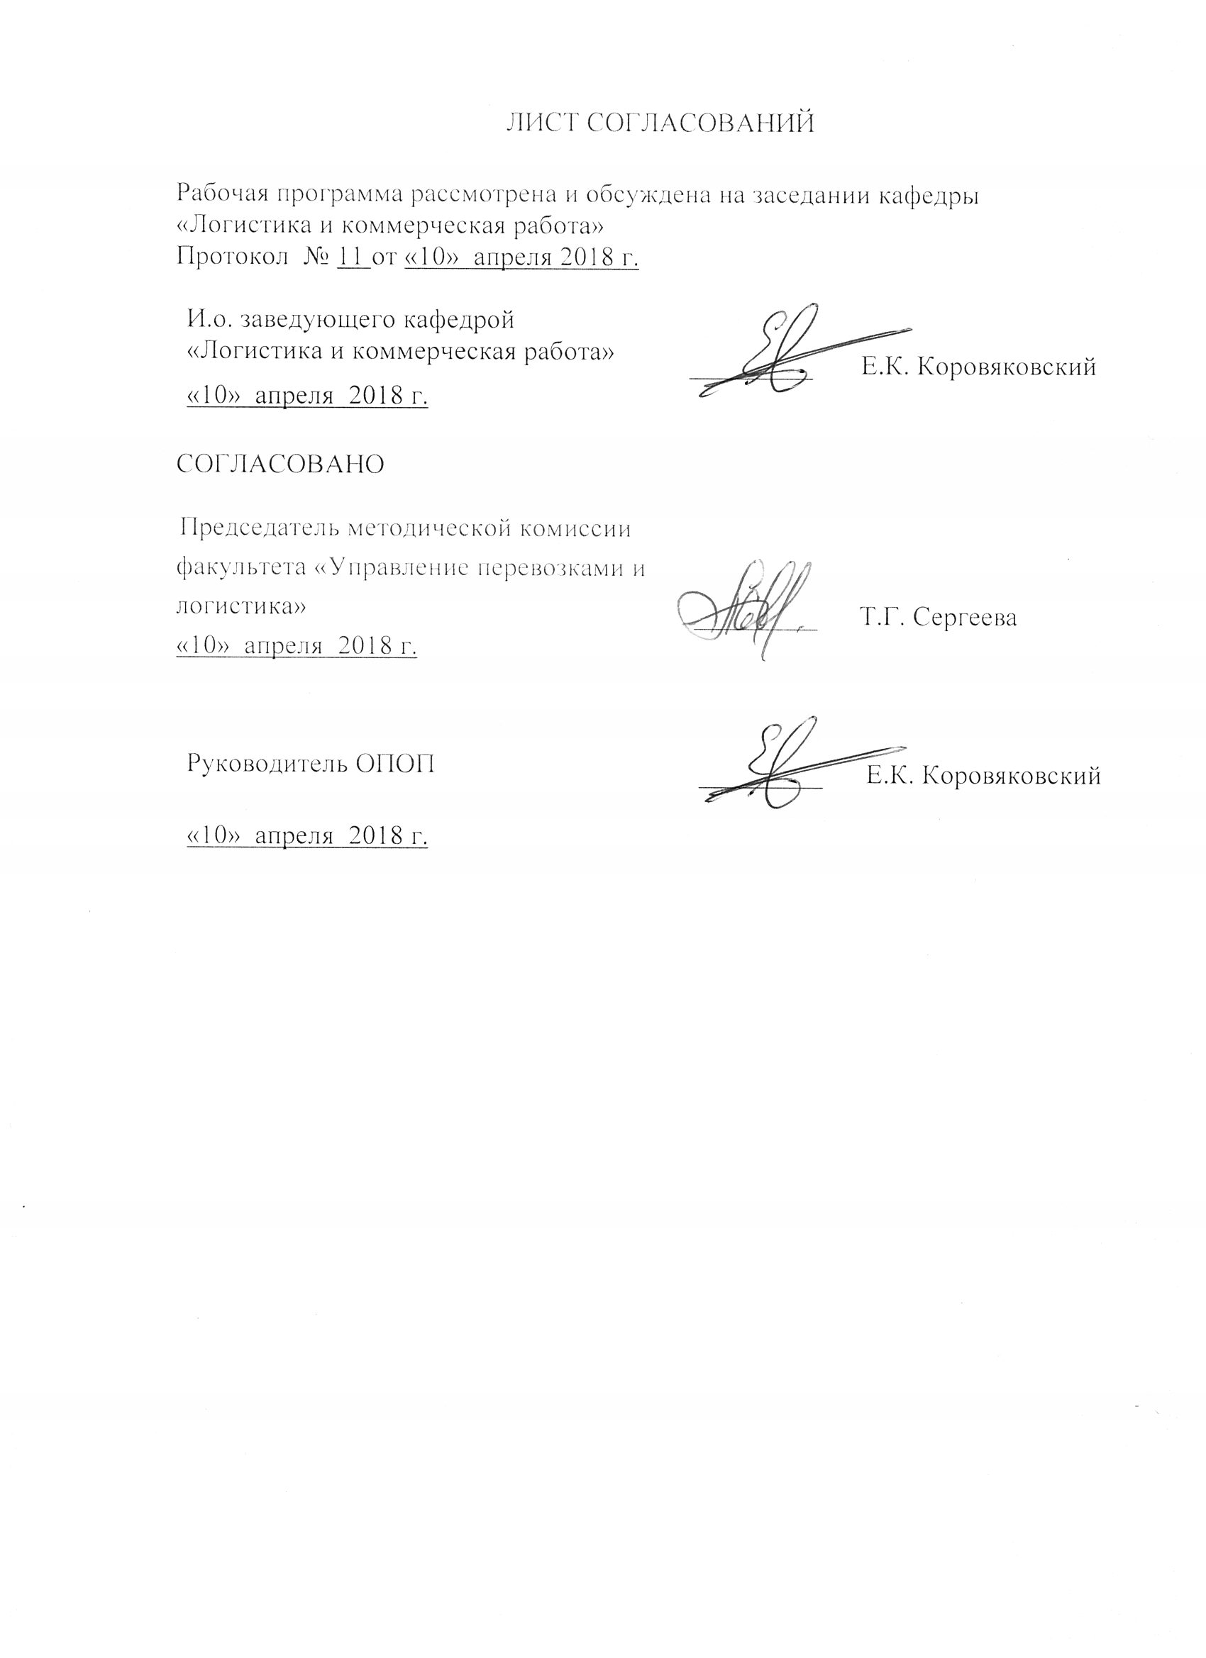

1. Цели и задачи дисциплины

Рабочая программа составлена в соответствии с ФГОС ВО, утвержденным «12» января 2016 г., приказ № 7 по направлению 38.03.02 «Менеджмент», по дисциплине «Управление запасами и складированием в логистике».
Целью изучения дисциплины «Управление запасами и складированием в логистике» является:
научить студента организовывать и управлять запасами, переработкой и складированием грузов на складах на всех этапах их деятельности в логистических системах доставки грузов, состоящих из производственных, торговых, транспортных, финансовых и др. организаций в системах производства и распределения продукции, на предприятиях различных отраслей экономики.

Для достижения поставленной цели решаются следующие задачи:
- Ознакомление с общими положениями Общей теории систем, Теории логистики, теории складских и транспортных систем, теории цепей поставок в логистических системах доставки грузов, устройства, технического оснащения, проектирования и работы складов разного типа и назначения на предприятиях, входящих в цепи и сети поставок, в различных отраслях экономики
- Получение практических знаний по техническому оснащению, технологии, организации и управления объектами складского назначения на производственных, транспортных, торговых предприятиях и сопровождающими их финансовыми процессами и потоками информации в цепях поставок,
- Обучение методам проектирования объектов и организации процессов в цепях поставок;
- Изучение методов управления бизнес-процессами в логистических терминально-складских комплексах, методов технико-экономических обоснований вариантов, определения параметров объектов и процессов и экономической эффективности складов в логистических цепях доставки грузов.

2. Перечень планируемых результатов обучения по дисциплине, соотнесенных с планируемыми результатами освоения основной
профессиональной образовательной программы

В результате освоения дисциплины обучающийся должен:
.Знать:
Понятие и принципы организации и управления логистическими центрами, складами и комплексами как сложными вероятностных технико-экономических системами; структуру, техническое оснащение и технологию работы этих объектов, определение их параметров на основе технико-экономических расчетов и обоснований, информационное обеспечение и автоматизированные системы управления складами и грузовыми терминалами, включая управление запасами грузов и другие бизнес-процессы

Уметь:
Обоснованно выбирать параметры и виды оборудования
для механизации и автоматизации перегрузочно-складских работ,
управлять всеми технологическими процессами на складах. грузовых терминалов

Владеть (навыками):
технических и экономических расчетов по складам и логистическим терминалам разных типов, назначения и технического оснащения.
Приобретенные знания, умения, навыки и/или опыт деятельности, характеризующие формирование компетенций, осваиваемые в данной дисциплине, позволяют решать профессиональные задачи, приведенные в соответствующем перечне по видам профессиональной деятельности в п. 2.4 основной профессиональной образовательной программы (ОПОП).
Изучение дисциплины направлено на формирование следующих профессиональных компетенций (ПК), соответствующих виду профессиональной деятельности, на который ориентирована программа бакалавриата:
Организационно-управленческая деятельность
- Способность анализировать взаимосвязи между функциональными стратегиями компаний с целью подготовки сбалансированных управленческих решений (ПК-5);
Информационно-аналитическая деятельность
- Владение навыками количественного и качественного анализа информации при принятии управленческих решений, построения экономических, финансовых и организационно-управленческих моделей путём их адаптации к конкретным задачам управления (ПК-10);
- Умение моделировать бизнес-процессы и использовать методы реорганизации бизнес-процессов в практической деятельности организаций (ПК-13).

3. Место дисциплины в структуре основной профессиональной образовательной программы

Дисциплина «Управление запасами и складированием в логистике» (Б1.В.ОД.16) относится к вариативной части и является обязательной дисциплиной.

4. Объем дисциплины и виды учебной работы
Для очной формы обучения:

Вид учебной работы | Всего часов | Семестр
Вид учебной работы | Всего часов | 8
Контактная работа (по видам учебных занятий)  В том числе:  - лекции (Л)  - практические занятия (ПЗ)  - лабораторные работы (ЛР) | 64  32  32  - | 64  32  32  -
Самостоятельная работа (СРС) (всего) | 35 | 35
Контроль | 45 | 45
Форма контроля знаний | Экзамен | Экзамен
Общая трудоемкость: час / з.е. | 144/4 | 144/4

Для заочной формы обучения:

Вид учебной работы | Всего часов | курс
Вид учебной работы | Всего часов | 5
Контактная работа (по видам учебных занятий)  В том числе:  - лекции (Л)  - практические занятия (ПЗ)  - лабораторные работы (ЛР) | 32  16  16  - | 32  16  16  -
Самостоятельная работа (СРС) (всего) | 103 | 103
Контроль | 9 | 9
Форма контроля знаний | Экзамен | Экзамен
Общая трудоемкость: час / з.е. | 144/4 | 144/4

5. Содержание и структура дисциплины
5.1. Содержание дисциплины:

№ п/п | Наименование раздела дисциплины |  | Содержание раздела
1. | Склады и грузовые терминалы в логистических системах доставки грузов |  | Назначение складов в логистических цепях. Классификация объектов складского назначения в экономике. Технология и условия перевозок. Пакетные перевозки. Поддоны Погрузочно-разгрузочные участки складов.
2. | Техническое оснащение и технология работы складов различного типа и назначения |  | Подъемно-транспортное оборудование складов. Электротали, мостовые, козловые, стреловые краны (типы, устройство, параметры, области применения).
3. | Управление запасами и складскими процессами | Понятие и классификация запасов. Теория управление запасами. Задачи управления запасами. Основные модели управления запасами. Экономическая эффективность
4. | Автоматизированные системы управления материальными и информационными процессами на складах | Система автоматизированного управления складом: структура, функции, компоненты, техническое, информационное, программное и организационное обеспечения. Последовательность создания.

5.2. Разделы дисциплины и виды занятий

Для очной формы обучения:

№ п/п | Наименование раздела дисциплины | Л | ПЗ | СРС
1 | Склады и грузовые терминалы в логистических системах доставки грузов | 4 | 2 | 6
2 | Техническое оснащение и технология работы складов различного типа и назначения | 18 | 20 | 14
3 | Управление запасами и складскими процессами | 8 | 6 | 8
4 | Автоматизированные системы управления материальными и информационными процессами на складах | 6 | 8 | 8
 | Итого | 36 | 36 | 36

Для заочной формы обучения:
№ п/п | Наименование раздела дисциплины | Л | ПЗ | СРС
1 | Склады и грузовые терминалы в логистических системах доставки грузов | 4 | 2 | 25
2 | Техническое оснащение и технология работы складов различного типа и назначения | 4 | 6 | 28
3 | Управление запасами и складскими процессами | 4 | 4 | 25
4 | Автоматизированные системы управления материальными и информационными процессами на складах | 4 | 4 | 25
 | Итого | 16 | 16 | 103

6. Перечень учебно-методического обеспечения для самостоятельной работы обучающихся по дисциплине

№  пп. | Наименование раздела | Перечень учебно-методического обеспечения
1 | Склады и грузовые терминалы в логистических системах доставки грузов | 1. Маликов О.Б. Перевозки и складирование товаров в цепях поставок. – М.: УМЦ по образованию на ж.д. транспорте, 2014. – 536с.  2. Маликов О.Б. Складская и транспортная логистика в цепях поставок. – СПб.: Питер, 2015. – 400с.  3. Щербаков В.В. Основы логистики. – СПб.: Питер, 2009. – 432 с.
2 | Техническое оснащение и технология работы складов различного типа и назначения
3 | Управление запасами и складскими процессами
4 | Автоматизированные системы управления материальными и информационными процессами на складах

7. Фонд оценочных средств для проведения текущего контроля успеваемости и промежуточной аттестации обучающихся по дисциплине

Фонд оценочных средств по дисциплине «Управление запасами и складированием в логистике» (Б1.В.ОД.16) является неотъемлемой частью рабочей программы и представлен отдельным документом, рассмотренным на заседании кафедры «Логистика и коммерческая работа» и утвержденным заведующим кафедрой.

8. Перечень основной и дополнительной учебной литературы, нормативно-правовой документации и других изданий, необходимых для освоения дисциплины

8.1 Перечень основной учебной литературы, необходимой для освоения дисциплины
1.. Маликов О.Б. Перевозки и складирование товаров в цепях поставок. – М..: УМЦ по образованию на ж.д. транспорте, 2014. – 536с
2. Маликов О.Б. Складская и транспортная логистика в цепях поставок. – СПб.: Питер, 2015. – 400 с.

8.2 Перечень дополнительной учебной литературы, необходимой для освоения дисциплины
1 . Журавлев Н.П., Маликов О.Б. Транспортно-грузовые системы. – М.: Маршрут, 2006. – 368 с.
2. Маликов О.Б. Склады и грузовые терминалы. – СПб.: Бизнес-Пресса, 2005. – 647 с.
3. Маликов О.Б. Контейнерные терминалы: устройство, оборудование, проектирование, исследования. – Заарбрюге, Германия, LAP, 2014. – 257с.
4. Логистическое управление грузовыми перевозками и терминально-складской деятельностью./ под. ред. Елисеева С.Ю., Николашина В.М., Синицыной А.С. – М.: УМЦ по образованию на ж.д. транспорте, 2014. – 428 с.
5. Стерлигова А.Н. Управление запасами в цепях поставок. – М.: ИНФРА-СМ, 2008. – 430 с
6. Щербаков В.В.. Основы логистики. – СПб.: Питер, 2009. – 432 с.

8.3 Перечень нормативно-правовой документации, необходимой для освоения дисциплины
Нормативно-правовая документация не используется

8.4 Другие издания, необходимые для освоения дисциплины
1. Маликов О.Б.,Коровяковская Ю.В. Обоснование технических решений по грузовым терминалам. – СПб.: ПГУПС, 2011, - 47с.;
2.Маликов О.Б. Проектирование перевалочных складов штучных грузов на транспорте. – СПб.: ПГУПС, 2009. – 30с.;
3. Коровяковский Е.К., Коровяковская Ю.В. Организация контейнерных перевозок грузов. – СПб.: ПГУПС, 2013. – 43с.
4. Панова Ю.Н., Коровяковский Е.К. Моделирование складов в цепях поставок. – СПб.: ПГУПС, 2014. – 18с.

9. Перечень ресурсов информационно-телекоммуникационной сети «Интернет», необходимых для освоения дисциплины
- Личный кабинет обучающегося и электронная информационно-образовательная среда [Электронный ресурс]. - Режим доступа: http://sdo.pgups.ru (для доступа к полнотекстовым документам требуется авторизация).
- Электронно-библиотечная система издательства «Лань». Режим доступа: http://e.lanbook.com (для доступа к полнотекстовым документам требуется авторизация).
- Электронная библиотека ЮРАЙТ. Режим доступа: https://biblio-online.ru/ (для доступа к полнотекстовым документам требуется авторизация).
- Электронно-библиотечная система ibooks.ru («Айбукс»). Режим доступа: https://ibooks.ru/home.php?routine=bookshelf (для доступа к полнотекстовым документам требуется авторизация).
- Электронная библиотека «Единое окно доступа к образовательным ресурсам». Режим доступа: http://window.edu.ru. – свободный.
- XJ Technologies // http://www.xjtck.ru
- Управление запасами – портал

10. Методические указания для обучающихся по освоению дисциплины

Порядок изучения дисциплины следующий:
- Освоение разделов дисциплины производится в порядке, приведенном в разделе 5 «Содержание и структура дисциплины». Обучающийся должен освоить все разделы дисциплины с помощью учебно-методического обеспечения, приведенного в разделах 6, 8 и 9 рабочей программы.
- Для формирования компетенций обучающийся должен представить выполненные типовые контрольные задания или иные материалы, необходимые для оценки знаний, умений, навыков и (или) опыта деятельности, предусмотренные текущим контролем (см. фонд оценочных средств по дисциплине).
- По итогам текущего контроля по дисциплине, обучающийся должен пройти промежуточную аттестацию (см. фонд оценочных средств по дисциплине).

11. Перечень информационных технологий, используемых при осуществлении образовательного процесса по дисциплине, включая перечень программного обеспечения и информационных справочных систем

Перечень информационных технологий, используемых при осуществлении образовательного процесса по дисциплине:
- технические средства (компьютерная техника, наборы демонстрационного оборудования);
- методы обучения с использованием информационных технологий (демонстрация мультимедийных материалов и т.д.);
- электронная информационно-образовательная среда Петербургского государственного университета путей сообщения Императора Александра I [Электронный ресурс]. Режим доступа: http://sdo.pgups.ru.
Дисциплина обеспечена необходимым комплектом лицензионного программного обеспечения, установленного на технических средствах, размещенных в специальных помещениях и помещениях для самостоятельной работы: операционная система Windows, MS Office.

12 Описание материально-технической базы, необходимой для осуществления образовательного процесса по дисциплине
Материально-техническая база обеспечивает проведение всех видов учебных занятий, предусмотренных учебным планом по направлению подготовки 38.03.02 «Менеджмент» профиль «Логистика» и соответствует действующим санитарным и противопожарным нормам и правилам.
Она содержит:
- помещения для проведения лекционных и практических занятий (занятий семинарского типа), курсового проектирования, укомплектованных специализированной учебной мебелью и техническими средствами обучения, служащими для представления учебной информации большой аудитории (маркерной доской, мультимедийным проектором и другими информационно-демонстрационными средствами). В случае отсутствия в аудитории технических средств обучения для предоставления учебной информации используется переносной проектор и маркерная доска (стена). Для проведения занятий лекционного типа используются учебно-наглядные материалы, которые обеспечивают тематические иллюстрации в соответствии с рабочей программой дисциплины;
- помещения для проведения групповых и индивидуальных консультаций;
- помещения для проведения текущего контроля и промежуточной аттестации;
- помещения для самостоятельной работы оснащены компьютерной техникой с возможностью подключения к сети "Интернет" с обеспечением доступа в электронную информационно-образовательную среду.

Разработчик программы, профессор  | Е.К.Коровяковский
«10» апреля 2018 г.

